# TINJAUAN PUSTAKA

1. KONSEP DASAR

### Konsep Dasar Sistem

1. Sistem secara umum didefinisikan sebagai sebuah kesatuan yang kompleks, yang tersusun atas sejumlah komponen atau elemen yang saling terhubung satu sama lain, yang memudahkan di dalam jalannya satu atau beberapa buah proses (Pratama 2016, 2).
2. Sistem adalah suatu jaringan kerja dari prosedur-prosedur yang saling berhubungan, berkumpul bersama-sama untuk melakukan kegiatan atau untuk melakukan sasaran yang tertentu (Hutahaean 2015, 2).
3. Analis sistem adalah kegiatan untuk melihat sistem yang sudah berjalan, melihat bagian mana yang bagus dan tidak bagus, dan kemudian mengokumentasikan kebutuhan yang akan dipenuhi dalam sistem yang baru (Sukamto dan Salahuddin 2016, 18).

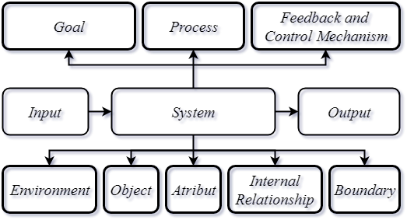

Gambar 2.1 Ilustrasi sistem dengan kesepuluh komponennya

Sumber : Buku Sistem Intgerasi dan Migrasi, 2016

### Konsep Dasar Sistem Informasi

Setelah mengetahui penjelasan sistem di atas, dalam konsep dasar sistem informasi, perlu diketahui apa itu informasi.

* + 1. Gordon B. Davis menyatakan bahwa informasi adalah data yang telah diolah menjadi suatu bentuk yang penting bagi si penerima dan mempunyai nilai nyata atau yang dapat dirasakan dalam keputusan-keputusan yang sekarang atau yang akan datang (Hutahaean 2015, 9).
    2. Sistem informasi adalah suatu sistem di dalam suatu organisasi yang mempertemukan kebutuhan pengelolaan transaksi harian, mendukung operasi, bersifat manajerial, dan kegiatan strategi dari suatu organisasi dan menyediakan pihak luar tertentu dengan laporan-laporan yang dibutuhkan (Hutahaean 2015, 13).

### Tipe-Tipe Sistem Informasi

Beberapa tipe aplikasi, yaitu :

1. Transaction Processing Systems (TPS)

*Transaction Processing System* atau Sistem Pemrosesan Transaksi adalah sistem informasi terkomputerisasi yang dikembangkan untuk memproses sejumlah besar data untuk transaksi bisnis rutin (Muslihudin and Oktafianto 2016, 15).

1. Management Information Systems (MIS)

Sistem Informasi Manajemen adalah sebuah sistem informasi pada level manajemen yang berfungsi untuk membantu perencanaan, pengendalian, dan pengembalian keputusan dengan menyediakan resume rutin dan laporan-laporan tertentu (Muslihudin and Oktafianto 2016, 15).

1. Decision Support Systems (DSS)

*Decision Support System* merupakan sistem informasi pada level manajemen dari suatu organisasi yang mengombinasikan data dan model analisis canggih atau peralatan data analisis untuk mendukung pengambilan yang semi terstruktur dan tidak terstruktur (Muslihudin and Oktafianto 2016, 16).

1. Expert System and Artificial Intelligence (ES & AI)

*Expert System* merupakan representasi pengetahuan yang menggambarkan cara seorang ahli dalam mendeteksi suatu masalah (Muslihudin and Oktafianto 2016, 15).

### SDLC

SDLC adalah proses mengembangkan suatu sistem perangkat lunak dengan menggunakan model-model dan metodologi yang digunakan orang untuk mengembangkan sistem perangkat lunak sebelumnya berdasarkan *best practice* atau cara-cara yang sudah teruji (Sukamto dan Salahuddin 2016, 26).

Dalam rekayasa perangkat lunak, konsep SDLC mendasari berbagai jenis metodologi pengembangan suatu perangkat lunak. Metodologi tersebut membentuk suatu kerangkat kerja untuk perencanaan dan pengendalian pembuatan sistem informasi.

### Basis Data

Basis data (*database*) didefinisikan sebagai kumpulan data yang terintegrasi dan diatur sedemikian rupa sehingga data tersebut dapat dimanipulasi, diambil, dan dicari secara cepat (Raharjo 2015, 2).

Sistem informasi tidak dapat dipisahkan dengan kebutuhan akan basis data baik berupa teks ataupun *Database Management System* (DBMS).

Dalam sebuah relasional, sebuah *database* tersusun dari beberapa tabel yang saling berelasi atau berkaitan satu sama lain. Relasi antara tabel satu dengan lainnya dibentuk menggunakan kolom yang terdapat pada tabel-tabel bersangkutan, melalui pendefinisian *constraint* (*primary key* dan *foreign key*). Secara sederhana *database* dapat diilustrasikan dengan gambar berikut.

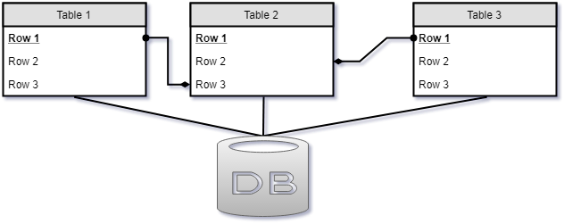

Gambar 2.2 Model *database* Relasional

Sumber : Buku Mengenal *Database*, 2015

### DBMS

DBMS (*Database Management System*) atau dalam bahasa Indonesia sering disebut sebagai Sistem Manajemen Basis Data adalah suatu sistem aplikasi yang digunakan untuk menyimpan, mengelola, dan menampilkan data (Sukamto and Salahuddin 2016, 44).

Berikut adalah DBMS versi komersial yang paling banyak digunakan di dunia saat ini, yaitu :

1. Oracle
2. Micorosft SQL Server
3. IBM DB2
4. Micosoft Access

Sedangkan DBMS versi *open source* yang cukup berkembang dan paling banyak digunakan di dunia saat ini antara lain :

* + - 1. MySQL
      2. PostgreSQL
      3. Firebird
      4. SQLite

### SQL

SQL (*Structured Query Language*) adalah bahasa yang digunakan untuk mengelola data pada RDBMS. SQL awalnya dikembangkan berdasarkan teori aljabar relasional dan kalkulus (Sukamto dan Salahuddin 2016, 46).

1. TOOLS
2. UML

UML (*Unified Modeling Language*) merupakan bahasa visual untuk pemodelan dan komunikasi mengenai sebuah sistem dengan menggunakan diagram dan teks-teks pendukung (Sukamto dan Salahuddin 2016, 137).

1. Use Case

*Use case* atau diagram *use case* merupakan pemodalan untuk kelakuan (*behavior*) sistem informasi yang akan dibuat dan mendeskripsikan sebuah interkaksi antara satu atau lebih aktor dengan sistem informasi yang akan dibuat (Sukamto dan Salahuddin 2016, 155).

1. Activity Diagram

Activity diagram atau diagram aktivitas menggambarkan workflow (aliran kerja) atau aktivitas dari sebuah sistem atau proses bisnis atau menu yang ada pada perangkat lunak (Sukamto dan Salahuddin 2016, 161).

1. ERD

ERD (*Entity Relationship Database*) adalah bentuk awal dalam melakukan perancangan basis data relasional (Sukamto dan Salahuddin 2016, 53). Jika menggunakan OODBM (*Object-Oriented Database Management System*) maka perancangan ERD tidak perlu dilakukan.

HTML

*Hypertext Markup Language* (HTML) adalah bahasa *standard* yang digunakan untuk menampilkan halaman web (Hidayatullah dan Kawistara 2015, 13). Dalam skrip HTML bisa dibuat agar sebuah teks menjadi *link* yang dapat berpindah dari satu halaman ke halaman lainnya hanya dengan meng-klik teks tersebut. Pada hakikatnya sebuah *website* adalah dokumen yang mengandung banyak *link* untuk menghubungkan satu dokumen dengan dokumen lainnya. Berikut adalah contoh bahasa pemrograman HTML.

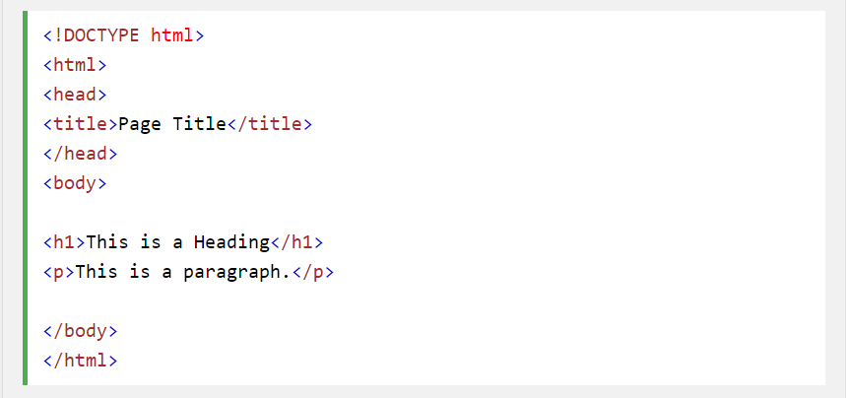

Gambar 2.3 Contoh HTML

Sumber : https://www.w3schools.com/html/

Waktu Akses : 10 Februari 2018

1. PHP

PHP *Hypertext Preprocessor* atau disingkat dengan PHP ini adalah suaru bahasa *scripting* khususnya digunakan untuk web *development*. Karena sifatnya yang *server side scripting*, maka untuk menjalankan PHP harus menggunakan web *server* (Hidayatullah dan Kawistara 2015, 231).

Konversi bilangan biner ke desimal dapat dilakukan dengan fungsi PHP yaitu : bindec( ) dengan fungsi tersebut kita dapat melakukan konversi biner maksimal sebanyak 32 digit atau dengan pengali dari 20 sampai dengan 231.

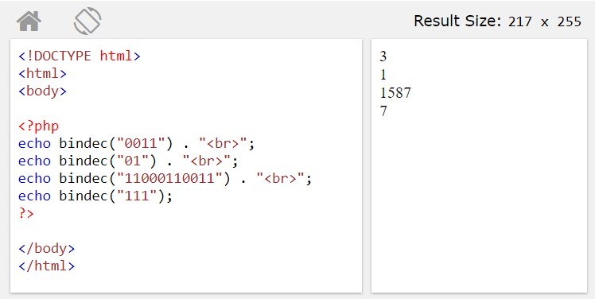

Gambar 2.4 Contoh Rumus PHP Konversi Biner ke Desimal

Sumber : w3schools.com/php/showphp.asp?filename=demo_func_math_bindec

Waktu Akses : 10 Februari 2018

1. CSS

*Cascading Style Sheet* (CSS) merupakan kumpulan kode untuk mendesain atau mempercantik tampilan halaman *website* (Jubile Enterprise 2016, 93).

1. JavaScript dan JQuery

*JavaScript* adalah bahasa yang digunakan untuk membuat program yang digunakan agar dokumen HTML yang ditampilkan dalam *browser* menjadi lebih interaktif, tidak sekedar indah saja (Sidik 2011, 1).

*JQuery* adalah suatu *library JavaScript* yang akan menjadikan web lebih bagus dalam hal *user interface*, lebih stabil, dan mempercepat kinerja dalam membuat web karena anda hanya perlu memanggil fungsinya saja (Hidayatullah dan Kawistara 2015, 421).

1. MySQL

MySQL merupakan *software* RDBMS (*Relational Database Management System*) atau *server database* yang dapat mengelola *database* dengan sangat cepat, dapat menampung data dalam jumlah sangat besar, dapat diakses oleh banyak user (*multi*-*user*), dan dapat melakukan suatu proses secara sinkron atau berbarengan (Raharjo 2015, 16).

1. Signaling Point Code

*Signaling Point Code* atau titik pensinyalan merupakan suatu poin dalam jaringan yang dapat menangani kontrol pesan SS7 (Utomo, Suprapto and Irfan 2008, 266). SS7 dirancang sebagai suatu standar pensinyalan *channel* umum ujung terbuka yang bisa dipergunakan untuk berbagai jenis jaringan *circuit switched* *digital* (Utomo, Suprapto dan Irfan 2008, 265).

SPC fungsinya hampir sama seperti alamat IP pada OSI layer 3 dan penulisan SPC memiliki format yang diatur oleh standar ITU (*International Telecommunication Union*), yang dispesifikasikan dalam ITU-T Q.700-Q.821.

Penggunaan SPC di Indonesia diatur dalam perundang-undangan dalam Keputusan Menteri Perhubungan Nomor : KM 4 Tahun 2001 tentang Penetapan Rencana Dasar Teknis Nasional 2000 (Fundamental Technical Plan National 2000) yang dikenal sebagai FTP 2000 sebagai dasar teknis pedoman penyelenggaraan telekomunikasi, dimana telah mengalami perubahan ketujuh yang dituangkan dalam Peraturan Menteri Komunikasi dan Informatika Nomor 17 Tahun 2014.

SPC untuk kebutuhan interkoneksi antar operator di Indonesia menggunakan 14 digit bilangan biner yang tersusun dalam format 3 – 5 – 6. Penjelasan dari format tersebut yaitu 3 digit biner untuk kode wilayah di Indonesia, 5 digit biner kode operator dan 6 digit kode node atau urutan. Daftar kode wilayah dan daftar kode operator diatur oleh pemerintah sedangkan urutan kode node diatur sendiri oleh operator.

Berikut adalah table kode wilayah pensinyalan SS7 untuk masing-masing wilayah dan tabel kode operator untuk masing-masing penyedia jasa teleponi dasar di Indonesia.

Tabel 2.1 Kode Wilayah Pensinyalan SS7

|  |  |  |
| --- | --- | --- |
| **Nama Wilayah** | **Kode Wilayah** | **3 Biner** |
| Jakarta | 1 | 001 |
| Jawa Barat, Jawa Tengah | 2 | 010 |
| Jawa Timur, Bali, Nusra | 3 | 011 |
| Sulawesi | 4 | 100 |
| Kalimantan | 5 | 101 |
| Sumut | 6 | 110 |
| Sumbagsel | 7 | 111 |
| Ambon, Papua | 0 | 000 |

Tabel 2.2 Kode Operator Telekomunikasi

|  |  |  |
| --- | --- | --- |
| **Nama Operator** | **Kode** | **5 Biner** |
| Telekomunikasi Indonesia | 0 | 00000 |
| Indosat | 1 | 00001 |
| Bakrie Telecom | 2 | 00010 |
| Batam Bintan Telekomunikasi | 3 | 00011 |
| Satelindo | 8 | 01000 |
| Bakrie Telecom | 9 | 01001 |
| Telekomunikasi Selular | 10 | 01010 |
| Indoprima Mikroselindo | 12 | 01100 |
| Indonesia Comnets Plus | 13 | 01101 |
| Indonesia Seluler Utama | 15 | 01111 |
| Cyber Access Communications | 16 | 10000 |
| Excelcomindo Pratama | 18 | 10010 |
| Natrindo Telepon Seluler | 20 | 10100 |
| Telekomunikasi Selular | 23 | 10111 |
| Mobile Seluler Indonesia | 27 | 11011 |
| Komunikasi Seluler Indonesia | 28 | 11100 |
| Telekomindo Seluler Raya | 29 | 11101 |

Tabel 2.3 Kode Node

|  |  |
| --- | --- |
| **Node** | **Biner** |
| 0 | 000000 |
| 1 | 000001 |
| 2 | 000010 |
| 3 | 000011 |
| 4 | 000100 |
| 5 | 000101 |
| 6 | 000110 |
| 7 | 000111 |
| 8 | 001000 |
| 9 | 001001 |
| 10 | 001010 |
| 11 | 001011 |
| 12 | 001100 |
| 13 | 001101 |
| 14 | 001110 |
| 15 | 001111 |
| 16 | 010000 |
| 17 | 010001 |
| 18 | 010010 |
| 19 | 010011 |
| 20 | 010100 |
| 21 | 010101 |
| 22 | 010110 |
| 23 | 010111 |
| 24 | 011000 |
| 25 | 011001 |
| 26 | 011010 |
| 27 | 011011 |
| 28 | 011100 |
| 29 | 011101 |
| 30 | 011110 |
| 31 | 011111 |
| 32 | 100000 |
| 33 | 100001 |
| 34 | 100010 |
| 35 | 100011 |
| 36 | 100100 |
| 37 | 100101 |
| 38 | 100110 |
| 39 | 100111 |
| 40 | 101000 |
| 41 | 101001 |
| 42 | 101010 |
| 43 | 101011 |
| 44 | 101100 |
| 45 | 101101 |
| 46 | 101110 |
| 47 | 101111 |
| 48 | 110000 |
| 49 | 110001 |
| 50 | 110010 |
| 51 | 110011 |
| 52 | 110100 |
| 53 | 110101 |
| 54 | 110110 |
| 55 | 110111 |
| 56 | 111000 |
| 57 | 111001 |
| 58 | 111010 |
| 59 | 111011 |
| 60 | 111100 |
| 61 | 111101 |
| 62 | 111110 |
| 63 | 111111 |

Contoh pembuatan SPC pada perangkat pertama PT BBT yang ada di Kota Jakarta yaitu sebagai berikut.

1. Kode wilayah Jakarta : 001
2. Kode operator PT BBT : 00011
3. Kode node pertama : 000000
4. Penggabungan kode : 00100011000000
5. Konversi kode biner ke desimal sebagai berikut :

|  |  |  |  |  |  |
| --- | --- | --- | --- | --- | --- |
| **Biner** | | **Pengali** | | **Hasil** | |
| 0 | | x | 213 | = | 0 |
| 0 | | x | 212 | = | 0 |
| 1 | | x | 211 | = | 2048 |
| 0 | | x | 210 | = | 0 |
| 0 | | x | 29 | = | 0 |
| 0 | | x | 28 | = | 0 |
| 1 | | x | 27 | = | 128 |
| 1 | | x | 26 | = | 64 |
| 0 | | x | 25 | = | 0 |
| 0 | | x | 24 | = | 0 |
| 0 | | x | 23 | = | 0 |
| 0 | | x | 22 | = | 0 |
| 0 | | x | 21 | = | 0 |
| 0 | | x | 20 | = | 0 |
| **Total** | | | **2240** | |

1. SPC untuk perangkat pertama di Jakarta adalah 2240.